Kortrijk, 2 september 2022
Beste ouder(s) en verantwoordelijke(n)

Dit schooljaar is uw zoon/dochter overgestapt naar de kwalificatiefase (4de jaar) of zit hij/zij in het 5de jaar om een getuigschrift of attest te behalen.
Het is een belangrijke stap in de schoolloopbaan van uw zoon/dochter. Daarom nodigen wij u graag uit op de kennismakingsavond in onze school.
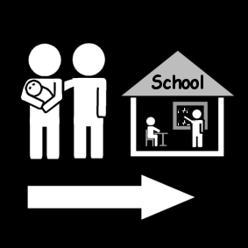
Op dinsdag 20 september 2022 om 19 uur stellen wij u het volgende programma voor:
- verwelkoming door de directie
- uitleg over de leerlingenstage
- uitleg over het ASV-programma
- informatie over kwalificaties, attesten en het belang van het
kwalificatiegetuigschrift
- kennismaking met de titularis en bezoek aan de opleiding

De aanwezigheid van uw zoon/dochter mag, maar is niet nodig.
Met vriendelijke groeten

Ilse Ghiesmans Het beleidsteam de leerkrachten
Directeur

strookje tegen woensdag 14 september 2022 afgeven aan de klastitularis
De ouder(s)/verantwoordelijke van ............................................... uit klas ...............
- zullen aanwezig zijn op dinsdag 20 september 2022 met …… personen.
- kunnen NIET aanwezig zijn op dinsdag 20 september 2022; wij wensen wel telefonisch contact met de klastitularis.
- kunnen NIET aanwezig zijn op dinsdag 20 september 2022.

handtekening ouder(s), verantwoordelijke(n)
..............................................................................

